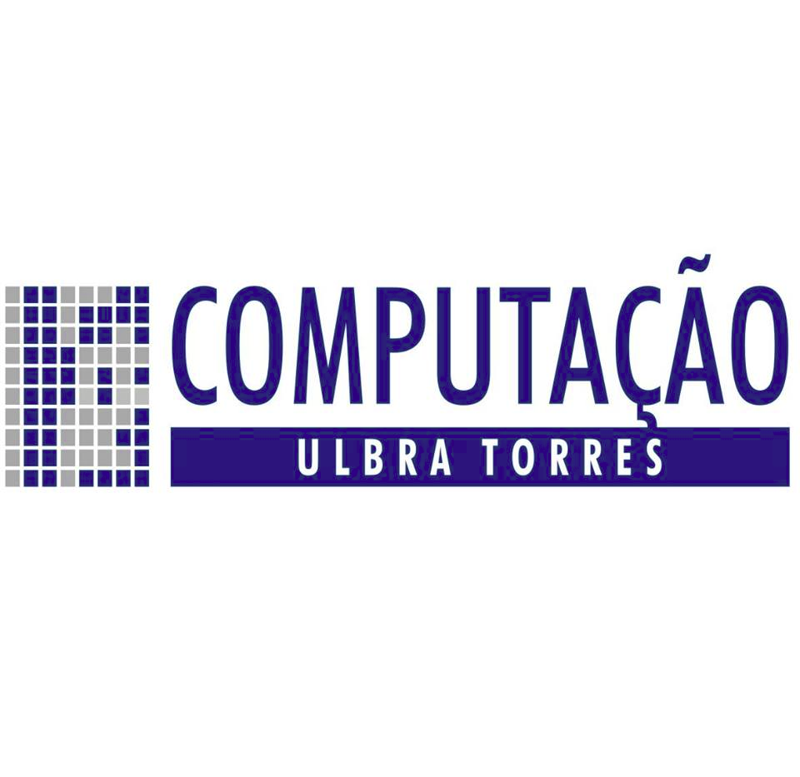

**Programação Web**

**Prof. Ms. Vinícius Magnus - @vinimagnus**

**Atividade semipresencial - Aula**

**PHP e padrões**

Realizar uma pesquisa relatando a aplicações de padrões de desenvolvimento no PHP, em especial os PSR's (PHP Standards Recommendations) desenvolvida pelo PHP-FIG (PHP Framework Interop Group) e disponível no site: <https://www.php-fig.org/>

No desenvolvimento de aplicações em PHP, nos desenvolvedores seguimos boas práticas de codificação, o PSR 's trás para nós algumas dessas boas práticas, o que deixa nosso código mais genérico e padronizado com o código de outros devs.

**Tags**

Todo o código PHP inicia por sua tag de abertura, no PSR 's utilizamos as tags <?php e <?=, para esta ocasião.

**Charset Encode**

Na configuração de linguagem usamos o UTF-8 sem BOM, que no Visual Studio Code já vem configurado padrão.

**Efeito Colateral**

É recomendado que o arquivo possua suas declarações separadas dos efeitos colaterais.

**Namespace e nome da classe**

Ambos seguem uma PSR de autoload, cada classe possui um arquivo único e possui ao menos um nível de namespace, as classes são escritas no padrão PascalCase.

**Nomes dos métodos**

Os nomes dos métodos devem sempre ser declarados camelCase.

Lembrando que as PSR 's tem várias outras formas, esta é apenas a primeira.